2023년도 5월 성과급을 다음과 같이 지급할 예정이오니 참고하시기 바랍니다.

□ 지급대상 : 지급일 현재 재직중인 G직
(청원경찰 포함)

□ 지급기준 : 월 기본급 ⅹ 지급률
○ 지급률 : 70% = 40%(부문) + 30%(담당)

□ 지급산식 : (월 기본급 ⅹ 지급률) ⅹ
[ (계산기간일수 - 무급일수) ÷ 계산기간일수 ]
○ 무급일수 : 휴직일수 및 직위해제, 정직, 출산
휴가 등에 따른 무급일수
○ 계산기간 : 2023.4.1 ~ 5.31(61일)
- 성과급 지급 이후, 계산기간 중 무급일수
발생 시 소급하여 반영
- 기타 성과급 계산을 위한 사항은 보수규정
적용

□ 지급일자 : 2023. 5.25(목)

KT노동조합은 5월 22일(월), 분당사옥 노동조합 사무실을 내방한 일본 ICTJ(The Federation of Information and Communication Technology Service Workers of Japan)의 ‘교이치 안도’ 위원장, ‘후미코 기무라’ 국제 전문위원 등과 만나 양국 노동계 현안을 공유했다.

안도 위원장은 “양국 통신산업의 구조와 전반적인 노동운동 상황이 비슷하다”며 “통신노동자의 권익 을 위해 노동조합의 사회적 책임과 역할을 논의 하는 등 긴밀하고 의미 있는 교류를 이어 가자”고 인사했다.

한편 ICTJ 유니온은 일본 정보서비스, 정보통신 산업에서 일하는 노동자를 대상으로 산업전체의 안전망과 노동환경 개선을 목적으로 활동하는 노동조합이다. IT산업에서 일하는 일본 노동자는 기업에 속해있지 않아도ICTJ 에 개인 가입이 가능하다.

2023년 5월 성과급 지급기준 안내
지급대상 : 지급일 현재 재직중인 G직(청원경찰 포함)
[제14 - 431호]
2023년 5월 22일(월)
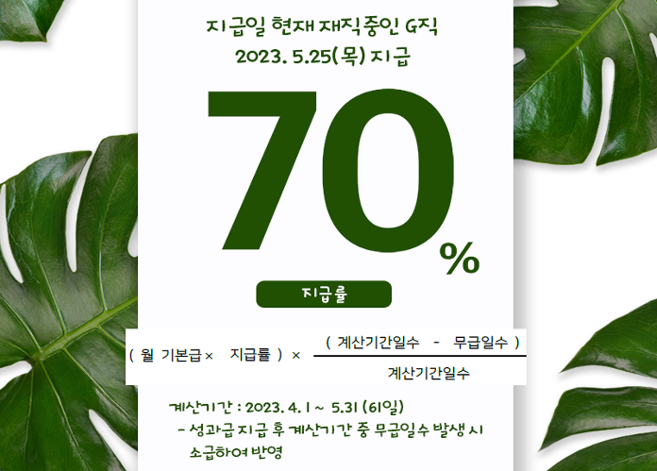
일본 ICTJ 유니온, KT노동조합 방문
